# Bestanden van je iPad overzetten naar OneDrive

1. Open Instellingen.

1. Klik aan de linkerkant op OneDrive.

1. Zorg dat achter Foto’s “Alle Foto’s” staat.



1. Klik op de Home knop zodat je naar je beginscherm gaat.
2. Open OneDrive en ga naar de map waar je de bestanden/foto’s en video’s neer wil zetten en klik op de plus rechtsboven(deze kan ook een andere kleur hebben). Zie je het onderstaande scherm niet dan even 2x snel de thuisknop indrukken en OneDrive afsluiten en weer openen.

1. Foto’s en video’s spreekt voor zich en Bladeren is voor de bestanden.

Ga voor Foto’s en video’s verder bij 7 en voor Bestanden bij 14.



1. Je krijgt het onderstaande menu te zien. Selecteer een foto album.

1. Selecteer in het fotoalbumvenster nu de foto’s die je naar Onedrive wil kopiëren. Klik vervolgens op gereed.

1. Onderin komt er een balkjes met de voortgang. Het ligt er aan het aantal en hoe groot de foto’s en video’s zijn hoeveel tijd het uploaden in beslag zal nemen.



1. Kijk op de iPad in je OneDrive map of een ander apparaat waar je bent ingelogd met je office gegevens of de bestanden er staan. Zo niet moet je de actie nogmaals uitvoeren. Heb je nog bestanden te verplaatsen ga dan verder met de handleiding. Zo niet dan ben je klaar
2. Ga een stapje terug door op bladeren te klikken.



1. Klik op het bolletje met 3 puntjes. 
2. Klik in het menu op Wijzig navigatiekolom.

1. Zorg dat de optie Onedrive staat aangevinkt is zoals op de afbeelding en klik op Gereed.



1. Klik op Op mijn iPad. Dit zijn de bestanden en mappen die op je iPad staan.
2. Klik op het icoon met de vier blokjes. 
3. Vink Gebruik Groepen aan.

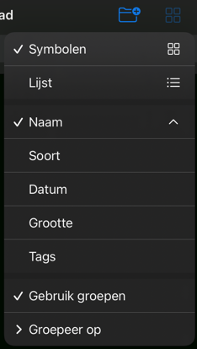

1. Nu kan je een map of bestand selecteren door deze vast te houden en door in het geopende menu te kiezen voor Verplaats(richting OneDrive is dit kopiëren en niet verplaatsen).

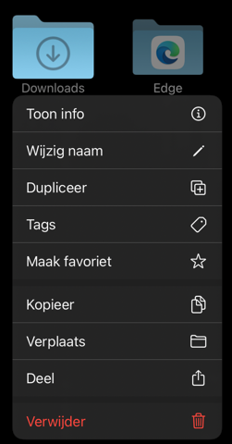

1. Er opent een menu en hier kan je de plek selecteren waar de map moet komen te staan(Dit kan ook zijn in een andere map). De plek waar het  staat daaronder komt de map of het bestand te staan. Klik nu op Kopieer en de map of bestanden worden naar OneDrive gekopieerd. Het ligt aan de hoeveelheid en grote van de bestanden hoeveel tijd het uploaden in beslag zal nemen.

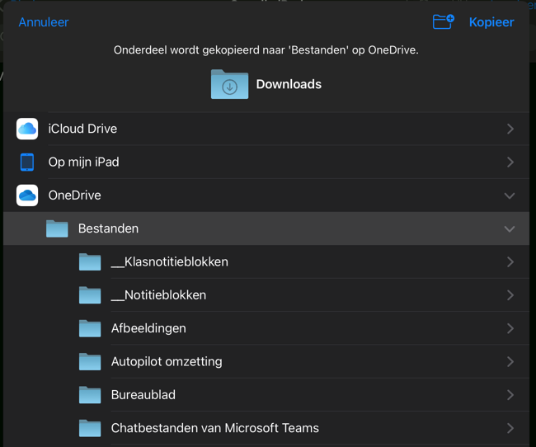

1. Kijk op de iPad in je OneDrive map of een ander apparaat waar je bent ingelogd met je office gegevens of de bestanden er staan. Zo niet moet je de actie nogmaals uitvoeren.